

ประกาศเทศบาลตำบลเทพาลัย
เรื่อง แผนการดำเนินงาน ประจำปี 2557
-----------------------------------------
ตามระเบียบกระทรวงมหาดไทย ว่าด้วยการจัดทำแผนพัฒนาขององค์กรปกครองส่วนท้องถิ่น พ.ศ. 2548 ข้อ 26 (2) เทศบาลตำบลเทพาลัยได้รับอนุมัติร่างแผนการดำเนินงาน ประจำปี 2557 จากคณะกรรมการพัฒนาเทศบาลตำบลเทพาลัย เมื่อคราวประชุมคณะกรรมการพัฒนาเทศบาลตำบลเทพาลัย เมื่อวันที่ 28 ธันวาคม 2556 จึงประกาศมาเพื่อทราบโดยทั่วกัน
ประกาศ ณ วันที่ 28 ธันวาคม พ.ศ. 2556
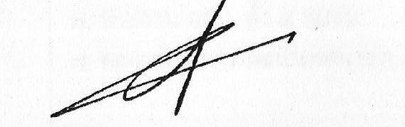

( นายประทีป ล้ำกลาง )
นายกเทศมนตรีตำบลเทพาลัย

